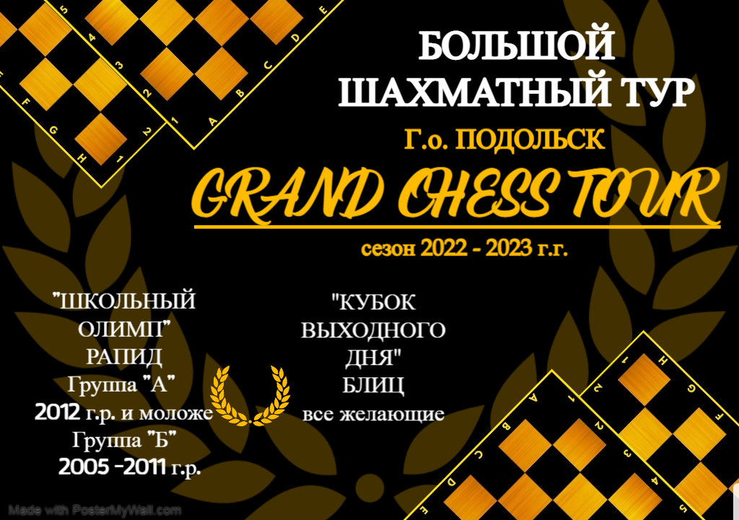

РЕГЛАМЕНТ
Физкультурно-спортивного мероприятия

БОЛЬШОЙ ШАХМАТНЫЙ ТУР
PODOLSK GRAND CHESS TOUR

Г. о. Подольск
сезон 2022 – 2023 г. г.
Организатор мероприятия - Будин Дмитрий (плательщик налога на профессиональный доход)

1. Большой шахматный тур (Podolsk Grand Chess Tour) включает в себя ряд мероприятий по быстрым шахматам и блицу объединенных в единую серию:
I. «Школьный Олимп» (рапид)
II. « Кубок выходного дня» (блиц)

I – «Школьный Олимп» (рапид)

2. Система проведения:
А. Мероприятие проводится в 2-х группах раздельно и состоит из 6 отборочных этапов и финала.
группа «А» – участники 2012 г.р. и моложе ( начальная школа)
группа «Б» - участники 2005 – 2011 г.р.
Б. Швейцарская система в 7 туров

В. Жеребьевка с использованием компьютерной программы «Swiss Manager».
• Онлайн результаты http://www.chess-results.com/
• Обсчет рейтинга ФШР каждого этапа
Г. Контроль времени 10+5 (по Фишеру)

Д. Дополнительные показатели в случае равенства очков между 2-мя участниками и более:
1) результат личной встречи;
2) усеченный Бухгольц -1;
3) Бухгольц.
4) количество побед

3. Подсчет зачетных очков на каждом этапе и подведение итогов отборочных этапов:
В каждом этапе участникам, занявшим с 1 по 16 место, начисляются зачетные очки, в соответствии с приведенной ниже таблицей:
Категория  турнира | 1  м | 2  м | 3  м | 4  м | 5  м | 6  м | 7  м | 8  м | 9  м | 10  м | 11  м | 12  м | 13  м | 14  м | 15  м | 16  м
А | 200 | 170 | 150 | 135 | 120 | 105 | 90 | 75 | 50 | 35 | 30 | 28 | 25 | 20 | 15 | 10
В | 250 | 215 | 190 | 170 | 150 | 130 | 110 | 90 | 70 | 50 | 40 | 35 | 30 | 25 | 20 | 15
С | 300 | 260 | 230 | 205 | 180 | 155 | 130 | 110 | 90 | 70 | 50 | 45 | 40 | 35 | 30 | 25

Категория турнира определяется по среднему рейтингу Федерации шахмат России (ФШР) первых 7-и участников стартового списка на момент проведения конкретного этапа.
- Категория «А» - 1400 пунктов и менее
- Категория «В» - 1401 – 1800 пунктов
- Категория «С» - 1801 и более пунктов

4.Расписание этапов.
1 этап – 25 сентября 2022 года
2 этап – 23 октября 2022 года
3 этап – 27 ноября 2022 года
4 этап – 18 декабря 2022 года
5 этап – 22 января 2023 года
6 этап – 19 марта 2023 года
ФИНАЛ – 21 мая 2023 года

5.Проведение финального этапа, подведение итогов, награждение победителей и призеров

В финальный этап каждой группы выходят по 16 участников, набравших наибольшее кол-во зачетных очков по итогам 3-х лучших своих этапов.

В случае равенства зачетных очков места распределяются по следующим дополнительным показателям в порядке убывания:
1) наибольшее кол-во сыгранных этапов.
2) наибольшее кол-во турнирных очков по итогам 3-х зачетных этапов

Финалы проходят в каждой группе раздельно.

Условия награждения победителей и призеров каждого этапа регламентируется программой проведения конкретного этапа.
Условия награждения победителей и призеров финального этапа регламентируется программой проведения финала.

6.Условия участия.
К участию в мероприятии допускаются участники, имеющие навык игры с часами, а так же не имеющие противопоказаний по состоянию здоровья для участия в мероприятиях по шахматам.
Ответственность за достоверность сведений о состоянии здоровья участников мероприятий несут их законные представители, а так же сами участники.
Стоимость участия каждого отборочного этапа составляет 1000 (одна тысяча)
рублей.

II – «Кубок Выходного дня» (блиц)
А. Мероприятие состоит из 6 отдельных отборочных этапов и финала.

Б. Жеребьевка с использованием компьютерной программы «Swiss Manager».
• Онлайн результаты http://www.chess-results.com/
• Обсчет рейтинга ФШР каждого этапа

В. Контроль времени 3+2 (по Фишеру)

Г. Условия проведения регламентируется программой отдельно взятого этапа.
Д. Расписание этапов.
1 этап – 25 сентября 2022 года
2 этап – 23 октября 2022 года
3 этап – 20 ноября 2022 года
4 этап – 18 декабря 2022 года
5 этап – 22 января 2023 года
6 этап – 19 марта 2023 года
ФИНАЛ – 21 мая 2023 года

Е. В каждом этапе всем участникам начисляются зачетные очки.
Зачетными очками являются очки набранные участниками в том или ином этапе.
По итогам всех этапов зачетные очки суммируются.
Очки, набранные в финальном этапе удваиваются.

Ж. Победителем и призерами серии считаются участники, набравшие наибольшее кол-во очков по итогам всех этапов(включая финальный этап) серии.
Условия участия.
К участию в мероприятии допускаются участники, имеющие навык игры с часами, а так же не имеющие противопоказаний по состоянию здоровья для участия в мероприятиях по шахматам.
Ответственность за достоверность сведений о состоянии здоровья участников мероприятий несут их законные представители, а так же сами участники.
Стоимость участия каждого этапа составляет 1000 (одна тысяча)
рублей

